**Secondo esercizio in html5  
Inserimento di immagini**

* Riprendiamo l’esempio index.html dell’esercizio precedente

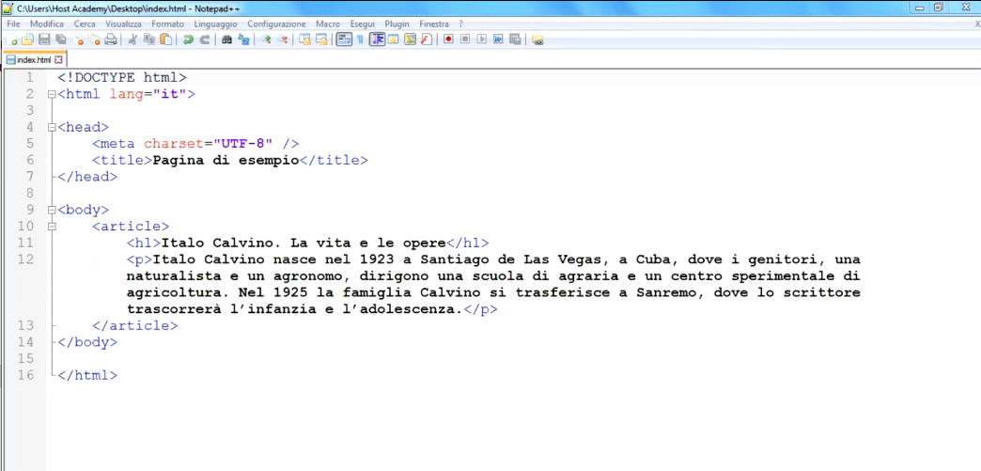

Il tag che serve ad inserire un’immagine è il seguente:



L'**attributo src** è definito nelle specifiche HTML e ha un significato funzionale: identifica l'URL dell'immagine da caricare nel tag **img**. **URL** sta per Uniform Resource Locator. E’ un riferimento a una risorsa web come un sito, una pagina o un file specifico. Ogni **URL** valido punta a una risorsa unica. Tali risorse possono essere una pagina **HTML**, un documento CSS, un'immagine, ecc.

E’ bene, a questo punto, avere definito un sito come una cartella con sottocartelle per ognuno dei link della home page. Se si suppone di creare il sito di Italo Calvino e che debba avere tre link nella home page (la vita, le opere e il pensiero), si deve creare una cartella di nome “Calvino” che conterrà l’home page, una cartella “immagini” e una cartella “risorse” e tre sottocartelle di nome, “la_vita”, “le_opere” e “il_pensiero”).

* Scaricare dalla rete immagini di Italo Calvino e salvarle nella cartella “c:\Calvino\immagini
* Inserire, prima del paragrafo, l’immagine desiderata di Italo Calvino.
* Salvare il programma e visualizzarlo in un browser.